Родителям о выборе детских товаров
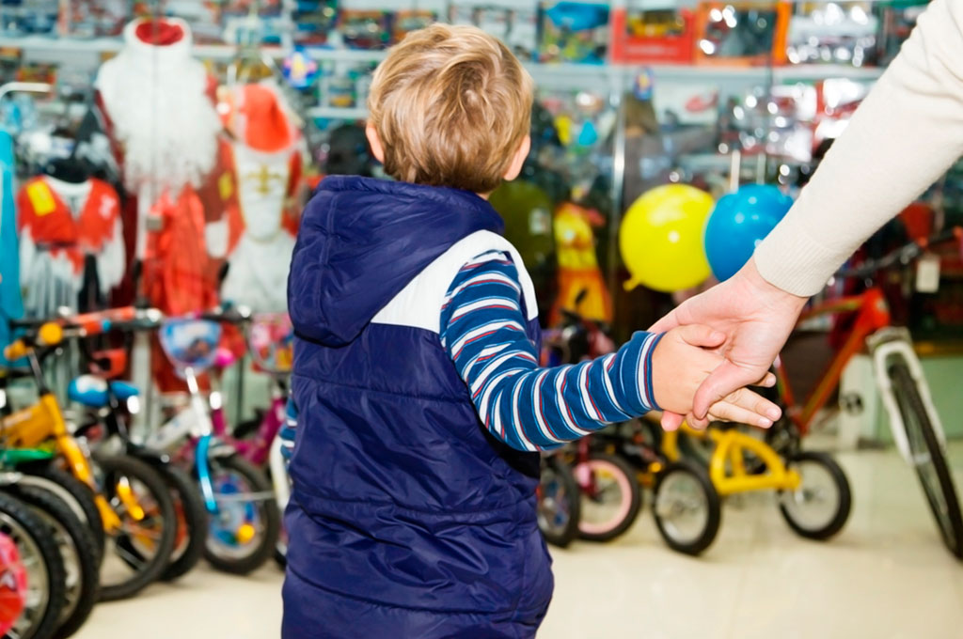
Уважаемые родители! Очень часто, покупая товары для своих детей, вы задаетесь вопросом: «Как правильно сделать выбор качественных товаров?». Все требования содержатся в нормативном документе ТР ТС 007/2011 «О безопасности продукции, предназначенной для детей и подростков».
Настоящий технический регламент распространяется на продукцию, предназначенную для детей и подростков, ранее не находившуюся в эксплуатации (новую), выпускаемую в обращение на территории государств - членов Таможенного союза, независимо от страны происхождения. К продукции, на которую распространяется действие настоящего технического регламента, относятся:
- изделия для ухода за детьми (соски молочные, соски-пустышки, посуда, столовые приборы, санитарно-гигиенические и галантерейные изделия, щетки зубные и массажеры для десен);
- одежда, изделия из текстильных материалов, кожи и меха, изделия трикотажные и готовые штучные текстильные изделия;
- обувь и кожгалантерейные изделия;
- коляски детские и велосипеды;
- издательская книжная и журнальная продукция, школьно-письменные принадлежности.
Покупая, вышеперечисленные товары, вы сможете предварительно изучить требования безопасности к продукции, предназначенной для детей и подростков, по показателям химической, биологической, механической и термической безопасности в целях защиты жизни и здоровья детей и подростков, а также действия, вводящие в заблуждение пользователей продукции.
Действие настоящего технического регламента не распространяется на:
- продукцию, разработанную и изготовленную для применения в медицинских целях;
- продукты для детского питания;
- парфюмерно-косметические товары;
- спортивные изделия и оборудование;
- учебные пособия, учебники, электронные учебные издания;
- игрушки, игры настольные печатные;
- мебель,
- продукцию, изготовленную по индивидуальным заказам.

Желаем Вам удачных покупок!

